WSPÓŁPRACA SZKÓŁ
W ZAKRESIE AKTYWNEJ EDUKACJI
PRZYRODNICZO - KULTUROWEJ
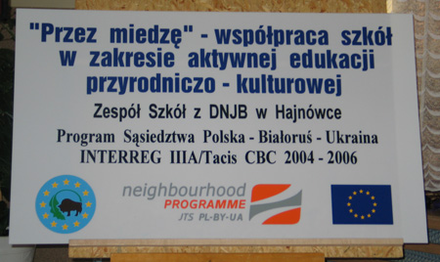
Pod koniec kwietnia w Zespole Szkół z Dodatkową Nauką Języka Białoruskiego w Hajnówce, gościła 26 osobowa grupa młodzieży z Liceum nr 5 w Prużanach na Białorusi. Uczniowie obu szkół wraz z opiekunami podjęli się realizacji projektu współfinansowanego z Europejskiego Funduszu Rozwoju Regionalnego w ramach Programu Sąsiedztwa Polska-Białoruś-Ukraina INTERREG IIIA/Tacis CBC 2004-2006 oraz ze środków budżetu państwa, pod patronatem Euroregionu Puszcza Białowieska. Projekt pod nazwą „Przez miedzę” w ZS z DNJB realizują nauczyciele – pani Alina Ławrynowicz, pani Alina Plis, pani Bożena Lewczuk, pan Eugeniusz Jańczuk wraz z głównym pomysłodawcą - dyrektorem szkoły panem Eugeniuszem Saczko.
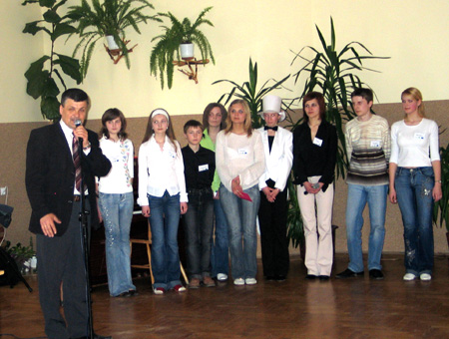
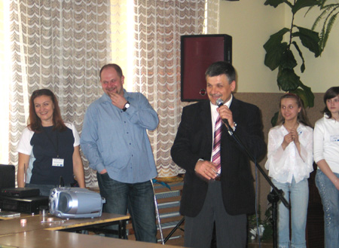
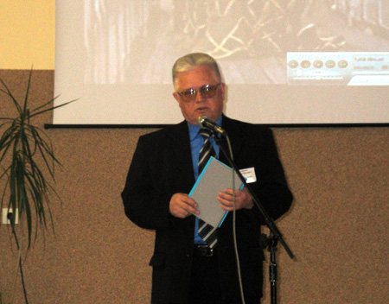
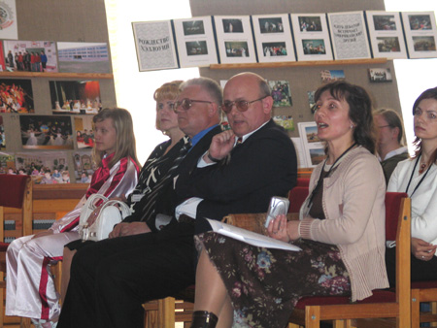
Dogodne położenie Hajnówki, sąsiedztwo z Puszczą Białowieska oraz zainteresowanie i zamiłowanie przyrodnicze grupy organizatorów, sprawiło, że postawiono na współpracę w zakresie aktywnej edukacji kulturowo – przyrodniczej.
Mimo granicy dzielącej oba państwa tak naprawdę to łączą nas wspólne korzenie – powiedziała Pani Alina Ławrynowicz nauczycielka i realizatorka projektu z LO z DNJB. Posługujemy się tym samym językiem, kontynuujemy takie same zwyczajami i tradycje a łączy nas wspólna puszcza. Chodzi o to, żeby uświadomić młodzieży że, pomimo granicy więcej nas łączy niż dzieli, a sama granica jest czymś jakby sztucznym.
Dzięki temu przedsięwzięciu chcemy wypracować metody, żeby wspólnie z młodzieżą utworzyć ścieżkę przyrodniczo – kulturową. Nie musi być to typowo turystyczna ścieżka lecz ma to być ścieżka do aktywnego poznawania przyrody, pomocna w zajęciach z dziećmi nastawiona na zabawę przez bezpośredni kontakt z przyrodą.
Jesienią po opracowaniu tej ścieżki chcemy nią przejść na druga stronę, z symbolicznym przekroczeniem przejścia granicznego w Białowieży. Myślę, że to opracujemy ponieważ mamy podstawy, mamy ideę, mamy możliwości, myślę, że to zrobimy – powiedziała Alina Plis
Zamierzeniem organizatorów jest wydanie w języku białoruskim i w języku polskim folderka, który byłby skrótem a zarazem przewodnikiem turystycznym, dla tych którzy wybierają się w tamte strony. Pragniemy ukazać w nim ciekawe miejsca, perełki Puszczy Białowieskiej po obu stronach, które warto zobaczyć – podkreśliła pani Alina Ławrynowicz. Folder ma być stworzony przez młodzież, gdyż to ona ma wskazać konkretne miejsca i zaznaczyć je (dołączone będą odpowiednie mapki z wyznaczonych tras z niezbędnymi informacjami, jak również znajdą się tam informacje o obu szkołach biorących udział w projekcie).
Głównym celem projektu jest, ukazanie i przybliżenie młodzieży piękna ziemi Hajnowskiej i Prużańskiej.
Goście z Białorusi dzięki prezentacji multimedialnej oraz występom wokalno – muzycznym przybliżyli młodzieży z Hajnówki piękno i bogactwo swego region, ukazując malarstwo, tańce, śpiew i muzykę ludową.
